RECOMENDAMENDACIONES PARA ESTE VERANO
Este curso 2018/2019 ha sido muy importante para todos, porque hemos iniciado nuestro camino en segundo de Primaria. Al principio nos costó un poquito acostumbrarnos a todos a las cosas nuevas, pero como somos unos campeones, enseguida nos convertimos en super alumnos.
Como el verano es para descansar, no os voy a mandar mucho trabajo, aunque un poquito sí:
-Diario de vacaciones. Lo que más les ha gustado del día en cuatro o cinco frases y dibujo.
-Lo más importante es que no dejen de leer libros que les motiven y que después os los cuenten.
En cuanto operaciones, no es necesario hacer cuadernos de sumas y restas, es mejor calidad que cantidad, por ello os recomiendo que hagan todos los días, 1 suma, 1resta, 1 multiplicación y una división. Si lo hacen todos los días, no olvidarán la mecánica.

CUADERNOS OPCIONALES
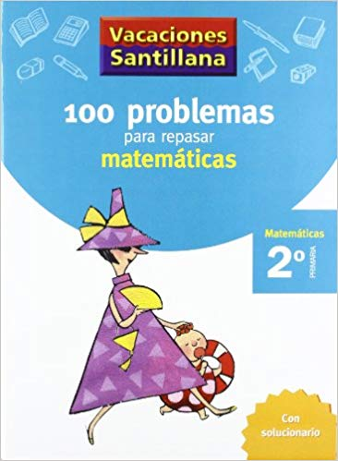

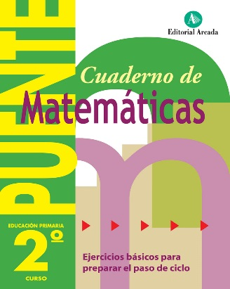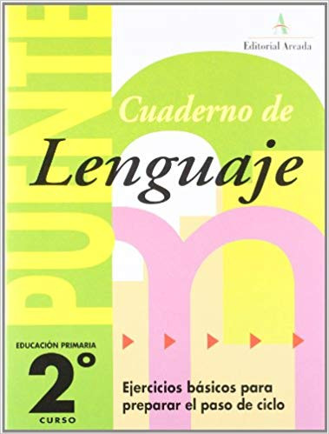

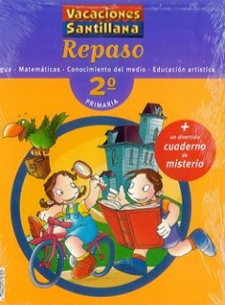
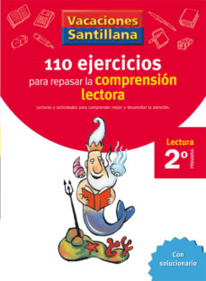

Disfrutad del verano, hay tiempo para todo.
Hasta siempre y nos vemos el próximo curso.
¡Feliz verano!
De parte de Dora.

